
Об утверждении регламентов государственных услуг
Утративший силу
Постановление акимата Жамбылской области от 14 апреля 2014 года № 118. Зарегистрировано Департаментом юстиции Жамбылской области 23 мая 2014 года № 2226. Утратило силу постановлением акимата Жамбылской области от 2 июля 2015 года № 151
Сноска. Утратило силу постановлением акимата Жамбылской области от 02.07.2015 № 151 (вводится в действие по истечении десяти календарных дней после дня его первого официального опубликования).
Примечание РЦПИ.
В тексте документа сохранена пунктуация и орфография оригинала.
В соответствии с Законом Республики Казахстан от 15 апреля 2013 года "О государственных услугах" акимат Жамбылской области ПОСТАНОВЛЯЕТ:
1. Утвердить прилагаемые:
1) регламент государственной услуги "Заключение контрактов на строительство и (или) эксплуатацию подземных сооружений, не связанных с разведкой или добычей";
2) регламент государственной услуги "Заключение, регистрация и хранение контрактов на разведку, добычу общераспространенных полезных ископаемых";
3) регламент государственной услуги "Регистрация сервитутов на участки недр, предоставленных для проведения разведки и добычи общераспространенных полезных ископаемых, строительства и (или) подземных сооружений, не связанных с разведкой или добычей, в случаях, предусмотренных Законом Республики Казахстан "О недрах и недропользовании";
4) регламент государственной услуги "Регистрация контрактов на предоставление права недропользования, на строительство и (или) эксплуатацию подземных сооружений, не связанных с разведкой или добычей";
5) регламент государственной услуги "Регистрация договора залога права недропользования на разведку, добычу общераспространенных полезных ископаемых".
2. Коммунальному государственному учреждению "Управление природных ресурсов и регулирования природопользования акимата Жамбылской области" в установленном законодательством порядке обеспечить:
1) государственную регистрацию настоящего постановления в органах юстиции;
2) в течение десяти календарных дней после государственной регистрации настоящего постановления его направление на официальное опубликование в периодических печатных изданиях и информационно-правовой системе "Әділет";
3) размещение настоящего постановления на интернет-ресурсе акимата Жамбылской области.
3. Признать утратившим силу постановление акимата Жамбылской области от 4 марта 2013 года № 43 "Об утверждении регламентов государственных услуг" (зарегистрировано в Реестре государственной регистрации нормативных правовых актов за № 1915, опубликовано 23 апреля 2013 года в газетах "Ақ жол" № 45 (17733) и "Знамя труда" № 44 (17760).
4. Контроль за исполнением настоящего постановления возложить на первого заместителя акима области Б. Орынбекова.
5. Настоящее постановление вступает в силу со дня государственной регистрации в органах юстиции и вводится в действие по истечении десяти календарных дней после дня его первого официального опубликования.
Аким области | К. Кокрекбаев

Регламент государственной услуги "Заключение контрактов на строительство и (или) эксплуатацию подземных сооружений, не связанных с разведкой или добычей"
1. Общие положения
1. Государственная услуга "Заключение контрактов на строительство и (или) эксплуатацию подземных сооружений, не связанных с разведкой или добычей" (далее – государственная услуга) оказывается коммунальным государственным учреждением "Управление природных ресурсов и регулирования природопользования акимата Жамбылской области" (далее – услугодатель) в соответствии со стандартом государственной услуги "Заключение контрактов на строительство и (или) эксплуатацию подземных сооружений, не связанных с разведкой или добычей", утвержденного постановлением Правительства Республики Казахстан от 26 февраля 2014 года № 153 (далее – стандарт).
Прием заявлений и выдача результатов оказания государственной услуги осуществляется через канцелярию услугодателя.
2. Форма оказания государственной услуги: бумажная.
3. Результат государственной услуги – контракт на строительство и (или) эксплуатацию подземных сооружений, не связанных с разведкой или добычей.
Форма предоставления результата оказания государственной услуги: бумажная.
2. Описание порядка действий структурных подразделений (работников) услугодателя в процессе оказания государственной услуги
4. Основанием для начала процедуры (действия) по оказанию государственной услуги является получение услугодателем документов услугополучателя, необходимых для оказания государственной услуги (далее – заявление).
5. Процедуры (действия) процесса оказания государственной услуги:
1) сотрудник канцелярии услугодателя в течении пятнадцати минут с момента поступления заявления регистрирует его в журнале регистрации входящей корреспонденции, и передает его на рассмотрение руководителю услугодателя;
2) руководитель услугодателя в течении двух часов рассматривает заявление услугополучателя, и отписывает их заместителю руководителя услугодателя;
3) заместитель руководителя услугодателя в течении трех часов рассматривает заявление на соответствие предъявленным требованиям и передает на исполнение работнику отдела;
4) работник отдела рассматривает заявление услугополучателя, поступившее через канцелярию услугодателя в течении пяти рабочих дней.
6. Результат процедуры (действия) по оказанию государственной услуги, который служит основанием для начала выполнения следующей процедуры (действия):
1) регистрация заявления и иных документов услугополучателя, необходимых для оказания государственной услуги в канцелярию услугодателя и передача их руководителю услугодателя;
2) резолюция руководителя услугодателя;
3) резолюция заместителя руководителя услугодателя;
4) оформление результата государственной услуги и передача их для подписания руководителю услугодателя;
5) передача результата государственной услуги в канцелярию услугодателя для выдачи услугополучателю.
3. Описание порядка взаимодействия структурных подразделений (работников) услугодателя в процессе оказания государственной услуги
7. Перечень структурных подразделений (работников) услугодателя, которые участвуют в процессе оказания государственной услуги:
1) сотрудник канцелярии услугодателя;
2) руководитель услугодателя;
3) заместитель руководителя услугодателя;
4) сотрудник отдела услугодателя.
8. Описание последовательности процедур (действий) между структурными подразделениями услугодателя:
1. сотрудник канцелярии услугодателя в течении пятнадцати минут с момента поступления заявления регистрирует его в журнале регистрации входящей корреспонденции, и передает его на рассмотрение руководителю услугодателя;
2. руководитель услугодателя в течении двух часов рассматривает заявление услугополучателя, и отписывает их заместителю руководителя услугодателя;
3. заместитель руководителя услугодателя в течении трех часов рассматривает заявление и иные документы услугополучателя, необходимые для оказания государственной услуги, и отписывает работнику отдела;
4. работник отдела услугодателя рассматривает заявление услугополучателя, поступившее через канцелярию услугодателя - в течении пяти рабочих дней.
Описание последовательности процедур (действий) сопровождается блок-схемой согласно приложению к настоящему Регламенту.
4. Заключительные положения
9. Подробное описание последовательности процедур (действий), взаимодействий структурных подразделений (работников) услугодателя в процессе оказания государственной услуги отражается в справочнике бизнес-процессов оказания государственной услуги согласно приложению 2 к настоящему регламенту.
Сноска. Пункт 9 - в редакции постановления акимата Жамбылской области от 26.12.2014 № 349 (вводится в действие по истечении 10 календарных дней после дня его первого официального опубликования).
Приложение
к регламенту государственной
услуги "Заключение контрактов
на строительство и (или)
эксплуатацию подземных
сооружений, не связанных с
разведкой или добычей"
Блок-схема описания последовательности процедур (действий) между структурными подразделениями (работниками) с указанием длительности каждой процедуры (действия)

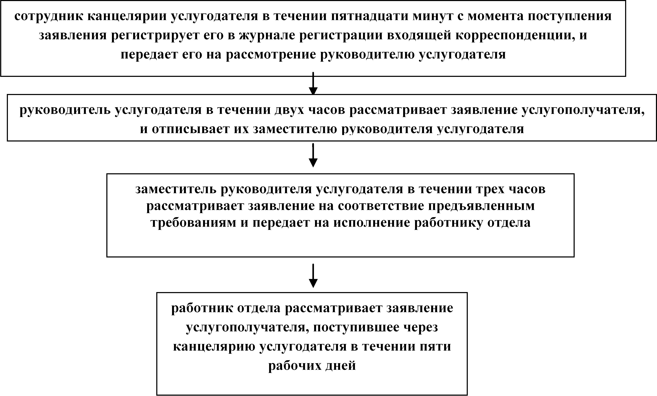

Приложение 2
к регламенту государственной
услуги "Заключение контрактов
на строительство и (или)
эксплуатацию подземных
сооружений, не связанных с
разведкой или добычей"
Справочник бизнес-процессов оказания государственной услуги "Заключение контрактов на строительство и (или) эксплуатацию подземных сооружений, не связанных с разведкой или добычей"
Сноска. Регламент дополнен приложением 2 в соответствии постановлением акимата Жамбылской области от 26.12.2014 № 349 (вводится в действие по истечении 10 календарных дней после дня его первого официального опубликования).
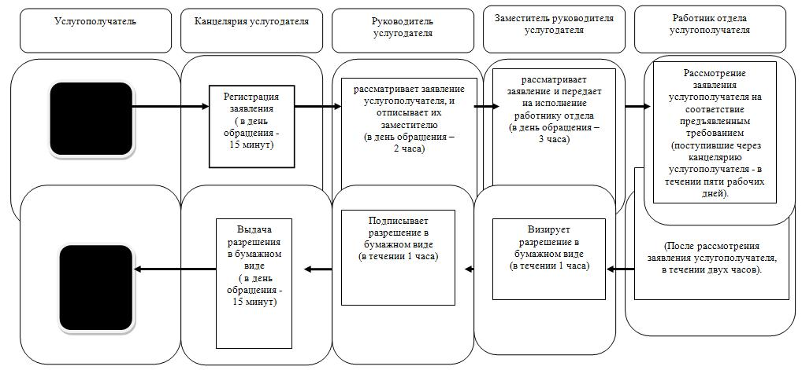

Утвержден постановлением
акимата Жамбылской области
от "14" апреля 2014 года № 118
Регламент государственной услуги "Заключение, регистрация и хранение контрактов на разведку, добычу общераспространенных полезных ископаемых"
1. Общие положения
1. Государственная услуга "Заключение, регистрация и хранение контрактов на разведку, добычу общераспространенных полезных ископаемых" (далее – государственная услуга) оказывается коммунальным государственным учреждением "Управление природных ресурсов и регулирования природопользования акимата Жамбылской области" (далее – услугодатель) в соответствии со стандартом государственной услуги "Заключение, регистрация и хранение контрактов на разведку, добычу общераспространенных полезных ископаемых" утвержденного постановлением Правительства Республики Казахстан от 26 февраля 2014 года № 153 (далее – стандарт).
Прием заявлений и выдача результатов оказания государственной услуги осуществляется через канцелярию услугодателя.
2. Форма оказания государственной услуги: бумажная.
3. Результат государственной услуги – подписанный и зарегистрированный контракт на разведку, добычу общераспространенных полезных ископаемых.
Форма предоставления результата оказания государственной услуги: бумажная.
2. Описание порядка действий структурных подразделений (работников) услугодателя в процессе оказания государственной услуги
4. Основанием для начала процедуры (действия) по оказанию государственной услуги является получение услугодателем документов услугополучателя, необходимых для оказания государственной услуги (далее – заявление).
5. Процедуры (действия) процесса оказания государственной услуги:
1) сотрудник канцелярии услугодателя в течении пятнадцати минут с момента поступления заявления регистрирует его в журнале регистрации входящей корреспонденции, и передает его на рассмотрение руководителю услугодателя;
2) руководитель услугодателя в течении двух часов рассматривает заявление услугополучателя, и отписывает их заместителю руководителя услугодателя;
3) заместитель руководителя услугодателя в течении трех часов рассматривает заявление на соответствие предъявленным требованиям и передает на исполнение работнику отдела;
4) работник отдела рассматривает заявление услугополучателя, поступившее через канцелярию услугодателя в течении пяти рабочих дней.
6. Результат процедуры (действия) по оказанию государственной услуги, который служит основанием для начала выполнения следующей процедуры (действия):
1) регистрация заявления и иных документов услугополучателя, необходимых для оказания государственной услуги в канцелярию услугодателя и передача их руководителю услугодателя;
2) резолюция руководителя услугодателя;
3) резолюция заместителя руководителя услугодателя;
4) оформление результата государственной услуги и передача их для подписания руководителю услугодателя;
5) передача результата государственной услуги в канцелярию услугодателя для выдачи услугополучателю.
3. Описание порядка взаимодействия структурных подразделений (работников) услугодателя в процессе оказания государственной услуги
7. Перечень структурных подразделений (работников) услугодателя, которые участвуют в процессе оказания государственной услуги:
1) сотрудник канцелярии услугодателя;
2) руководитель услугодателя;
3) заместитель руководителя услугодателя;
4) сотрудник отдела услугодателя.
8. Описание последовательности процедур (действий) между структурными подразделениями услугодателя:
1) сотрудник канцелярии услугодателя в течении пятнадцати минут с момента поступления заявления регистрирует его в журнале регистрации входящей корреспонденции, и передает его на рассмотрение руководителю услугодателя;
2) руководитель услугодателя в течении двух часов рассматривает заявление услугополучателя, и отписывает их заместителю руководителя услугодателя;
3) заместитель руководителя услугодателя в течении трех часов рассматривает заявление и иные документы услугополучателя, необходимые для оказания государственной услуги, и отписывает работнику отдела;
4) работник отдела услугодателя рассматривает заявление услугополучателя, поступившее через канцелярию услугодателя - в течении пяти рабочих дней.
Описание последовательности процедур (действий) сопровождается блок-схемой согласно приложению к настоящему Регламенту.
4. Заключительные положения
9. Подробное описание последовательности процедур (действий), взаимодействий структурных подразделений (работников) услугодателя в процессе оказания государственной услуги отражается в справочнике бизнес-процессов оказания государственной услуги согласно приложению 2 к настоящему регламенту.
Сноска. Пункт 9 - в редакции постановления акимата Жамбылской области от 26.12.2014 № 349 (вводится в действие по истечении 10 календарных дней после дня его первого официального опубликования).
Приложение к регламенту
государственной услуги
"Заключение, регистрация и
хранение контрактов на разведку,
добычу общераспространенных
полезных ископаемых"
Блок-схема описания последовательности процедур (действий) между структурными подразделениями (работниками) с указанием длительности каждой процедуры (действия)

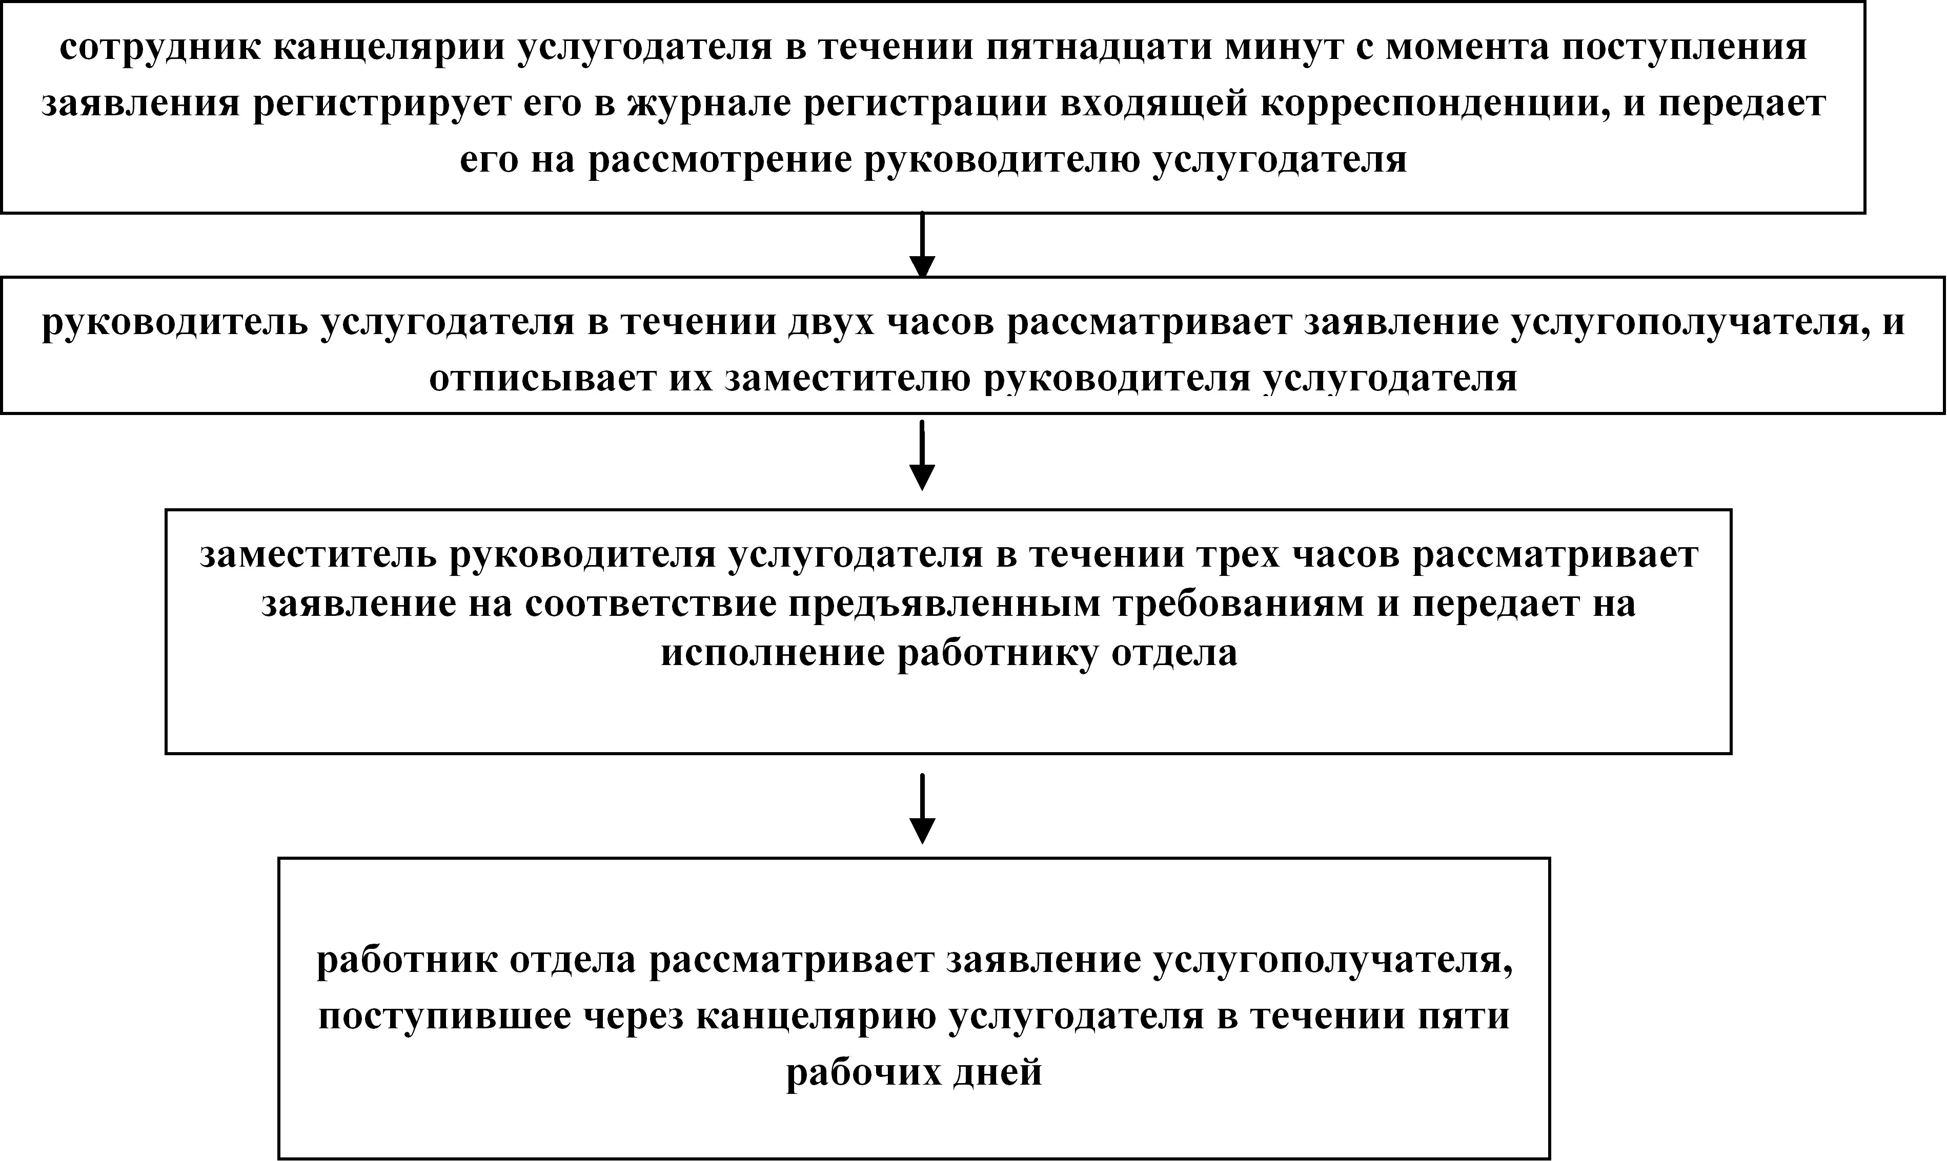

Приложение 2 к регламенту
государственной услуги
"Заключение, регистрация и
хранение контрактов на разведку,
добычу общераспространенных
полезных ископаемых"
Справочник бизнес-процессов оказания государственной услуги "Заключение, регистрация и хранение контрактов на разведку, добычу общераспространенных полезных ископаемых"
Сноска. Регламент дополнен приложением 2 в соответствии с постановлением акимата Жамбылской области от 26.12.2014 № 349 (вводится в действие по истечении 10 календарных дней после дня его первого официального опубликования).
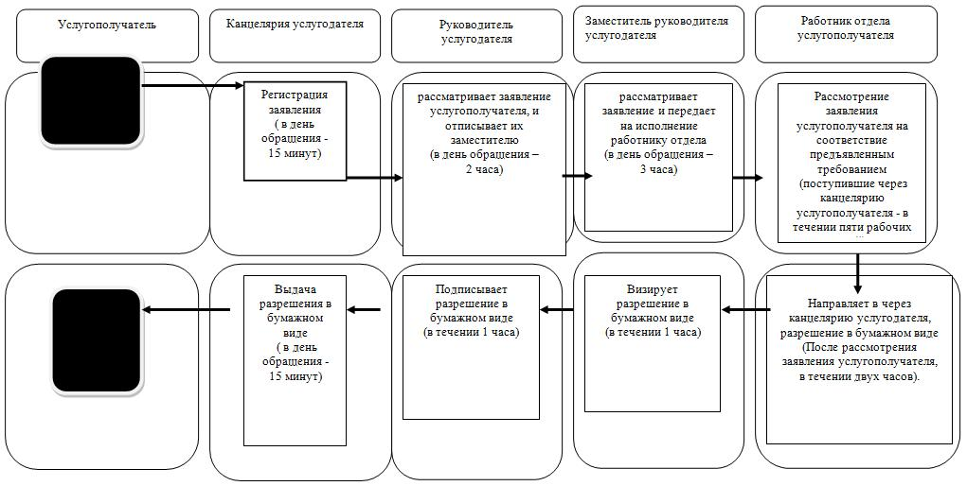

Утвержден
постановлением акимата
Жамбылской области
от "14" апреля 2014 года № 118
Регламент государственной услуги "Регистрация сервитутов на участки недр, предоставленных для проведения разведки и добычи общераспространенных полезных ископаемых, строительства и (или) подземных сооружений, не связанных с разведкой или добычей, в случаях, предусмотренных Законом Республики Казахстан "О недрах и недропользовании"
1. Общие положения
1. Государственная услуга "Регистрация сервитутов на участки недр, предоставленных для проведения разведки и добычи общераспространенных полезных ископаемых, строительства и (или) подземных сооружений, не связанных с разведкой или добычей, в случаях, предусмотренных Законом Республики Казахстан "О недрах и недропользовании" (далее – государственная услуга) оказывается коммунальным государственным учреждением "Управление природных ресурсов и регулирования природопользования акимата Жамбылской области" (далее – услугодатель) в соответствии со стандартом государственной услуги государственной услуги "Регистрация сервитутов на участки недр, предоставленных для проведения разведки и добычи общераспространенных полезных ископаемых, строительства и (или) подземных сооружений, не связанных с разведкой или добычей, в случаях, предусмотренных Законом Республики Казахстан "О недрах и недропользовании", утвержденного постановлением Правительства Республики Казахстан от 26 февраля 2014 года № 153 (далее – стандарт)
Прием заявлений и выдача результатов оказания государственной услуги осуществляется через канцелярию услугодателя.
2. Форма оказываемой государственной услуги: бумажная.
3. Результат государственной услуги – письмо-уведомление о регистрации сервитутов на участки недр, предоставленных для проведения разведки и добычи общераспространенных полезных ископаемых, строительства и (или) подземных сооружений, не связанных с разведкой или добычей, в случаях, предусмотренных Законом Республики Казахстан "О недрах и недропользовании".
Форма предоставления результата оказания государственной услуги – бумажная.
2. Описание порядка действий структурных подразделений (работников) услугодателя в процессе оказания государственной услуги
4. Основанием для начала процедуры (действия) по оказанию государственной услуги является получение услугодателем документов услугополучателя, необходимых для оказания государственной услуги (далее – заявление).
5. Процедуры (действия) процесса оказания государственной услуги:
1) сотрудник канцелярии услугодателя в течении пятнадцати минут с момента поступления заявления регистрирует его в журнале регистрации входящей корреспонденции, и передает его на рассмотрение руководителю услугодателя;
2) руководитель услугодателя в течении двух часов рассматривает заявление услугополучателя, и отписывает их заместителю руководителя услугодателя;
3) заместитель руководителя услугодателя в течении трех часов рассматривает заявление на соответствие предъявленным требованиям и передает на исполнение работнику отдела;
4) работник отдела рассматривает заявление услугополучателя, поступившее через канцелярию услугодателя в течении пяти рабочих дней.
6. Результат процедуры (действия) по оказанию государственной услуги, который служит основанием для начала выполнения следующей процедуры (действия):
1) регистрация заявления и иных документов услугополучателя, необходимых для оказания государственной услуги в канцелярию услугодателя и передача их руководителю услугодателя;
2) резолюция руководителя услугодателя;
3) резолюция заместителя руководителя услугодателя;
4) оформление результата государственной услуги и передача их для подписания руководителю услугодателя;
5) передача результата государственной услуги в канцелярию услугодателя для выдачи услугополучателю.
3. Описание порядка взаимодействия структурных подразделений (работников) услугодателя в процессе оказания государственной услуги
7. Перечень структурных подразделений (работников) услугодателя, которые участвуют в процессе оказания государственной услуги:
1) сотрудник канцелярии услугодателя;
2) руководитель услугодателя;
3) заместитель руководителя услугодателя;
4) сотрудник отдела услугодателя.
8. Описание последовательности процедур (действий) между структурными подразделениями услугодателя:
1) сотрудник канцелярии услугодателя в течении пятнадцати минут с момента поступления заявления регистрирует его в журнале регистрации входящей корреспонденции, и передает его на рассмотрение руководителю услугодателя;
2) руководитель услугодателя в течении двух часов рассматривает заявление услугополучателя, и отписывает их заместителю руководителя услугодателя;
3) заместитель руководителя услугодателя в течении трех часов рассматривает заявление и иные документы услугополучателя, необходимые для оказания государственной услуги, и отписывает работнику отдела;
4) работник отдела услугодателя рассматривает заявление услугополучателя, поступившее через канцелярию услугодателя - в течении пяти рабочих дней.
Описание последовательности процедур (действий) сопровождается блок-схемой согласно приложению к настоящему Регламенту.
4. Заключительные положения
9. Подробное описание последовательности процедур (действий), взаимодействий структурных подразделений (работников) услугодателя в процессе оказания государственной услуги отражается в справочнике бизнес-процессов оказания государственной услуги согласно приложению 2 к настоящему регламенту.
Сноска. Пункт 9 - в редакции постановления акимата Жамбылской области от 26.12.2014 № 349 (вводится в действие по истечении 10 календарных дней после дня его первого официального опубликования).
Приложение к регламенту
государственной услуги
"Регистрация сервитутов на
участки недр, предоставленных
для проведения разведки и
добычи общераспространенных
полезных ископаемых,
строительства и (или)
подземных сооружений, не
связанных с разведкой или
добычей, в случаях,
предусмотренных Законом
Республики Казахстан
"О недрах и недропользовании"
Блок-схема описания последовательности процедур (действий) между структурными подразделениями (работниками) с указанием длительности каждой процедуры (действия)

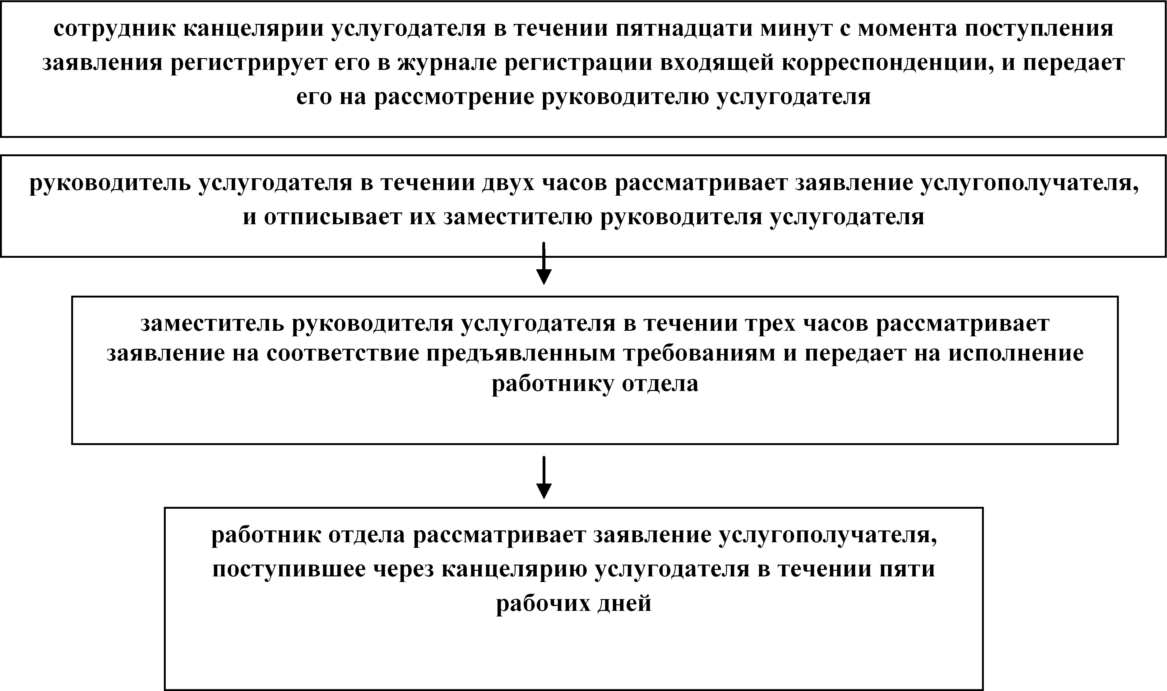

Приложение 2 к регламенту
государственной услуги
"Регистрация сервитутов на
участки недр, предоставленных
для проведения разведки
и добычи общераспространенных
полезных ископаемых,
строительства и (или) подземных
сооружений, не связанных
с разведкой или добычей,
в случаях, предусмотренных
Законом Республики Казахстан
"О недрах и недропользовании"
Справочник бизнес-процессов оказания государственной услуги "Регистрация сервитутов на участки недр, предоставленных для проведения разведки и добычи общераспространенных полезных ископаемых, строительства и (или) подземных сооружений, не связанных с разведкой или добычей, в случаях, предусмотренных Законом Республики Казахстан "О недрах и недропользовании"
Сноска. Регламент дополнен приложением 2 в соответствии постановлением акимата Жамбылской области от 26.12.2014 № 349 (вводится в действие по истечении 10 календарных дней после дня его первого официального опубликования).
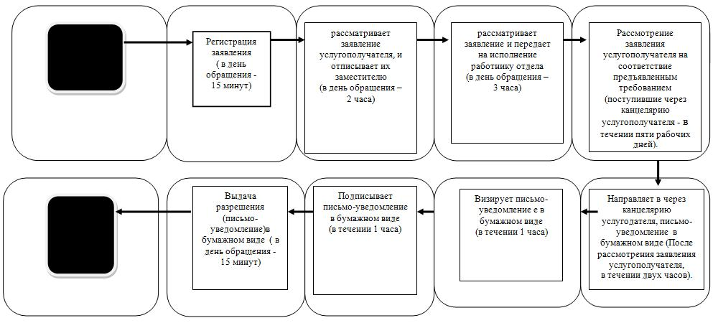

Утвержден
постановлением акимата
Жамбылской области
от "14" апреля 2014 года № 118
Регламент государственной услуги "Регистрация контрактов на предоставление права недропользования, на строительство и/или эксплуатацию подземных сооружений, не связанных с разведкой или добычей"
1. Общие положения
1. Государственная услуга "Регистрация контрактов на предоставление права недропользования, на строительство и/или эксплуатацию подземных сооружений, не связанных с разведкой или добычей" (далее – государственная услуга) оказывается коммунальным государственным учреждением "Управление природных ресурсов и регулирования природопользования акимата Жамбылской области" (далее – услугодатель) в соответствии со стандартом государственной услуги "Регистрация контрактов на предоставление права недропользования, на строительство и/или эксплуатацию подземных сооружений, не связанных с разведкой или добычей", утвержденного постановлением Правительства Республики Казахстан от 26 февраля 2014 года № 153 (далее – стандарт).
Прием заявлений и выдача результатов оказания государственной услуги осуществляется через канцелярию услугодателя.
2. Форма оказания государственной услуги: бумажная.
3. Результат государственной услуги – акт государственной регистрации контракта на предоставление права недропользования в Республике Казахстан на строительство и (или) эксплуатацию подземных сооружений, не связанных с разведкой или добычей, по форме, согласно приложению 1 к стандарту.
Форма предоставления результата оказания государственной услуги: бумажная.
2. Описание порядка действий структурных подразделений (работников) услугодателя в процессе оказания государственной услуги
4. Основанием для начала процедуры (действия) по оказанию государственной услуги является получение услугодателем документов услугополучателя, необходимых для оказания государственной услуги (далее – заявление).
5. Процедуры (действия) процесса оказания государственной услуги:
1) сотрудник канцелярии услугодателя в течении пятнадцати минут с момента поступления заявления регистрирует его в журнале регистрации входящей корреспонденции, и передает его на рассмотрение руководителю услугодателя;
2) руководитель услугодателя в течении двух часов рассматривает заявление услугополучателя, и отписывает их заместителю руководителя услугодателя;
3) заместитель руководителя услугодателя в течении трех часов рассматривает заявление на соответствие предъявленным требованиям и передает на исполнение работнику отдела;
4) работник отдела рассматривает заявление услугополучателя, поступившее через канцелярию услугодателя в течении пяти рабочих дней.
6. Результат процедуры (действия) по оказанию государственной услуги, который служит основанием для начала выполнения следующей процедуры (действия):
1) регистрация заявления и иных документов услугополучателя, необходимых для оказания государственной услуги в канцелярию услугодателя и передача их руководителю услугодателя;
2) резолюция руководителя услугодателя;
3) резолюция заместителя руководителя услугодателя;
4) оформление результата государственной услуги и передача их для подписания руководителю услугодателя;
5) передача результата государственной услуги в канцелярию услугодателя для выдачи услугополучателю.
3. Описание порядка взаимодействия структурных подразделений (работников) услугодателя в процессе оказания государственной услуги
7. Перечень структурных подразделений (работников) услугодателя, которые участвуют в процессе оказания государственной услуги:
1) сотрудник канцелярии услугодателя;
2) руководитель услугодателя;
3) заместитель руководителя услугодателя;
4) сотрудник отдела услугодателя.
8. Описание последовательности процедур (действий) между структурными подразделениями услугодателя:
1) сотрудник канцелярии услугодателя в течении пятнадцати минут с момента поступления заявления регистрирует его в журнале регистрации входящей корреспонденции, и передает его на рассмотрение руководителю услугодателя;
2) руководитель услугодателя в течении двух часов рассматривает заявление услугополучателя, и отписывает их заместителю руководителя услугодателя;
3) заместитель руководителя услугодателя в течении трех часов рассматривает заявление и иные документы услугополучателя, необходимые для оказания государственной услуги, и отписывает работнику отдела;
4) работник отдела услугодателя рассматривает заявление услугополучателя, поступившее через канцелярию услугодателя - в течении пяти рабочих дней.
Описание последовательности процедур (действий) сопровождается блок-схемой согласно приложению к настоящему Регламенту.
4. Заключительные положения
9. Подробное описание последовательности процедур (действий), взаимодействий структурных подразделений (работников) услугодателя в процессе оказания государственной услуги отражается в справочнике бизнес-процессов оказания государственной услуги согласно приложению 2 к настоящему регламенту.
Сноска. Пункт 9 - в редакции постановления акимата Жамбылской области от 26.12.2014 № 349 (вводится в действие по истечении 10 календарных дней после дня его первого официального опубликования).
Приложение к регламенту
государственной услуги
"Регистрация контрактов на
предоставление права
недропользования, на
строительство и/или
эксплуатацию подземных
сооружений, не связанных
с разведкой или добычей"
Блок-схема описания последовательности процедур (действий) между структурными подразделениями (работниками) с указанием длительности каждой процедуры (действия)

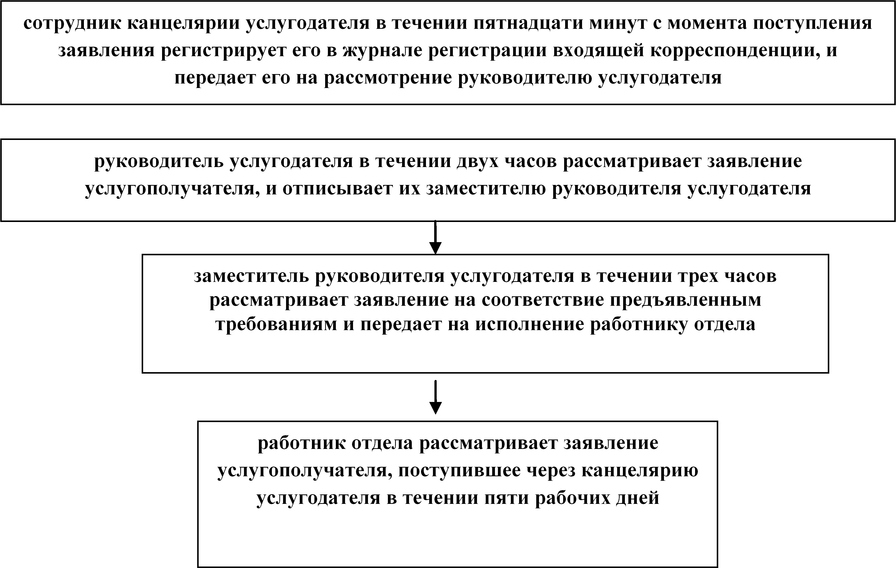

Приложение 2 к регламенту
государственной услуги
"Регистрация контрактов на
строительство и (или)
эксплуатацию подземных
сооружений, не связанных
с разведкой или добычей"
Справочник бизнес-процессов оказания государственной услуги "Регистрация контрактов на предоставление права недропользования, на строительство и/или эксплуатацию подземных сооружений, не связанных с разведкой или добычей"
Сноска. Регламент дополнен приложением 2 в соответствии постановлением акимата Жамбылской области от 26.12.2014 № 349 (вводится в действие по истечении 10 календарных дней после дня его первого официального опубликования).
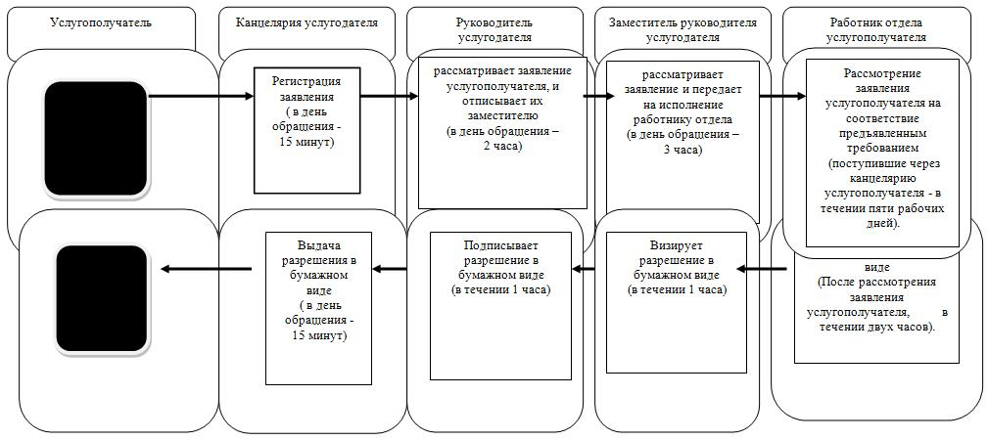

Условные обозначения:

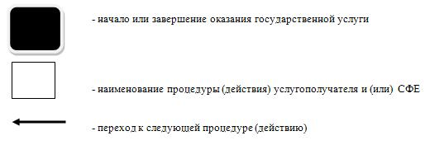

Утвержден
постановлением акимата
Жамбылской области
от "14" апреля 2014 года № 118
Регламент государственной услуги "Регистрация договора залога права недропользования на разведку, добычу общераспространенных полезных ископаемых"
1. Общие положения
1. Государственная услуга "Регистрация договора залога права недропользования на разведку, добычу общераспространенных полезных ископаемых" (далее – государственная услуга) оказывается коммунальным государственным учреждением "Управление природных ресурсов и регулирования природопользования акимата Жамбылской области" (далее – услугодатель) в соответствии со стандартом государственной услуги "Регистрация договора залога права недропользования на разведку, добычу общераспространенных полезных ископаемых", утвержденного постановлением Правительства Республики Казахстан от 26 февраля 2014 года № 154 (далее – стандарт).
Прием заявлений и выдача результатов оказания государственной услуги осуществляются через:
1) канцелярию услугодателя;
2) Республиканское государственное предприятие на праве хозяйственного ведения Центр обслуживания населения Комитета связи, информатизации и информации Министерства по инвестициям и развитию Республики Казахстан;
Сноска. Пункт 1 с изменениями, внесенными постановлением акимата Жамбылской области от 26.12.2014 № 349 (вводится в действие по истечении 10 календарных дней после дня его первого официального опубликования).
2. Форма оказания государственной услуги: бумажная.
3. Результат оказания государственной услуги – свидетельство о регистрации договора залога права недропользования, по форме, согласно приложению 1 к стандарту.
Форма предоставления результата оказания государственной услуги: бумажная.
2. Описание порядка действий структурных подразделений (работников) услугодателя в процессе оказания государственной услуги
4. Основанием для начала процедуры (действия) по оказанию государственной услуги является получение услугодателем документов услугополучателя, необходимых для оказания государственной услуги (далее – заявление).
5. Содержание каждой процедуры (действия), входящей в состав процесса оказания государственной услуги, длительность его выполнения:
1) сотрудник канцелярии услугодателя в течении пятнадцати минут с момента поступления заявления регистрирует его в журнале регистрации входящей корреспонденции, и передает его на рассмотрение руководителю услугодателя;
2) руководитель услугодателя в течении двух часов рассматривает заявление услугополучателя, и отписывает их заместителю руководителя услугодателя;
3) заместитель руководителя услугодателя в течении трех часов рассматривает заявление на соответствие предъявленным требованиям и передает на исполнение работнику отдела;
4) работник отдела рассматривает заявление услугополучателя, поступившее через канцелярию услугодателя - в течении пяти рабочих дней, через Центра обслуживания населения - в течении пяти рабочих дней.
6. Результат процедуры (действия) по оказанию государственной услуги, который служит основанием для начала выполнения следующей процедуры (действия):
1) регистрация заявления и иных документов услугополучателя, необходимых для оказания государственной услуги в канцелярию услугодателя и передача их руководителю услугодателя;
2) резолюция руководителя услугодателя;
3) резолюция заместителя руководителя услугодателя;
4) оформление результата государственной услуги и передача их для подписания руководителю услугодателя;
5) передача результата государственной услуги в канцелярию услугополучателя, в информационную систему Центра обслуживания населения.
3. Описание порядка взаимодействия структурных подразделений (сотрудников) услугодателя, в процессе оказания государственной услуги
7. Перечень структурных подразделений (работников) услугодателя, которые участвуют в процессе оказания государственной услуги:
1) сотрудник канцелярии услугодателя;
2) руководитель услугодателя;
3) заместитель руководителя услугодателя;
4) сотрудник отдела услугодателя.
8. Описание последовательности процедур (действий) между структурными подразделениями услугодателя:
1) сотрудник канцелярии услугодателя в течении пятнадцати минут с момента поступления заявления регистрирует его в журнале регистрации входящей корреспонденции, и передает его на рассмотрение руководителю услугодателя;
2) руководитель услугодателя в течении двух часов рассматривает заявление услугополучателя, и отписывает их заместителю руководителя услугодателя;
3) заместитель руководителя услугодателя в течении трех часов рассматривает заявление и иные документы услугополучателя, необходимые для оказания государственной услуги, и отписывает работнику отдела;
4) работник отдела услугодателя рассматривает заявление услугополучателя, поступившее через канцелярию услугодателя - в течении пяти рабочих дней, через Центра обслуживания населения - в течении пяти рабочих дней.
Описание последовательности процедур (действий) сопровождается блок-схемой согласно приложению 1 к настоящему Регламенту.
4. Описание порядка взаимодействия с Центром обслуживания населения, а также порядка использования информационных систем в процессе оказания государственной услуги
9. Описание порядка обращения в Центр обслуживания населения, длительность обработки запроса услугополучателя:
работник Центра обслуживания населения в течении 15 минут производит регистрацию заявления и иных документов услугополучателя, необходимые для оказания государственной услуги, и направляет услугодателю в форме электронных копий документов посредством информационной системы, удостоверенных электронной цифровой подписью работника Центра обслуживания населения.
Максимальное допустимое время ожидания для сдачи пакета документов в Центре обслуживания населения – 15 минут.
Максимальное допустимое время обслуживания услугополучателя в ЦОН – 15 минут.
Перечень документов, необходимых для оказания государственной услуги указан в пункте 9 стандарта.
Описание действий работников центра обслуживания населения при регистрации и обработке запроса услугополучателя в интегрированной информационной системе центров обслуживания населения:
1) услугополучатель государственной услуги подает необходимые документы и заявление оператору Центра обслуживания населения согласно приложению к Стандарту, которое осуществляется в операционном зале посредством "безбарьерного" обслуживания путем электронной очереди;
2) процесс 1 – ввод оператора Центра обслуживания населения в Автоматизированное рабочее место Интегрированной информационной системы Центр обслуживания населения логина и пароля (процесс авторизации) для оказания услуги;
3) процесс 2 – выбор оператором Центра обслуживания населения, вывод на экран формы запроса для оказания услуги и ввод оператором Центра обслуживания населения данных услугополучателя, а также данных по доверенности представителя услугополучателя (при нотариально удостоверенной доверенности, при ином удостоверении доверенности-данные доверенности не заполняются);
4) процесс 3 – направление запроса через шлюз электронного правительства в государственную база данных физических лиц/ государственную базу данных юридических лиц о данных услугополучателя, а также в Единую нотариальную информационную систему – о данных доверенности представителя услугополучателя;
5) условие 1 – проверка наличия данных услугополучателя в государственной базе данных физических лиц/государственной базе данных юридических лиц, данных доверенности в Единой нотариальной информационной системе;
6) процесс 4 – формирование сообщения о невозможности получения данных в связи с отсутствием данных услугополучателя в государственной базе данных физических лиц/государственной базе данных юридических лиц, данных доверенности в Единой нотариальной информационной системе;
7) процесс 5 - направление электронного документа (запроса услугополучателя) удостоверенного (подписанного) электронной цифровой подписью оператора Центра обслуживания населения через шлюз электронного правительства в автоматизированном рабочем месте регионального шлюза электронного правительства.
8) процесс 6 - получение услугополучателем результата оказания государственной услуги (выдача справки или мотивированный отказ), сформированный в Автоматизированном рабочем месте Интегрированной информационной системы Центра обслуживания населения.
Функциональные взаимодействия информационных систем, задействованных при оказании государственной услуги через Центры обслуживания населения приведены диаграммой согласно приложению 2 к настоящему Регламенту.
10. Описание процесса получения результата оказания государственной услуги через Центр обслуживания населения, его длительность:
В Центре обслуживания населения выдача готового результата государственной услуги осуществляется его работником на основании расписки, при предъявлении документа, удостоверяющего личность и (или) документа, удостоверяющего полномочия доверенного лица (для идентификации личности услугополучателя или доверенного лица).
5. Заключительные положения
11. Подробное описание последовательности процедур (действий), взаимодействий структурных подразделений (работников) услугодателя в процессе оказания государственной услуги, а также описание порядка взаимодействия с центром обслуживания населения в процессе оказания государственной услуги отражается в справочнике бизнес-процессов оказания государственной услуги согласно приложению 2 к настоящему регламенту.
Сноска. Пункт 11 - в редакции постановления акимата Жамбылской области от 26.12.2014 № 349 (вводится в действие по истечении 10 календарных дней после дня его первого официального опубликования).
Приложение 1 к регламенту
государственной услуги
"Регистрация договора
залога права недропользования
на разведку, добычу
общераспространенных полезных
ископаемых"
Блок-схема описания последовательности процедур (действий) между структурными подразделениями (работниками) с указанием длительности каждой процедуры (действия)

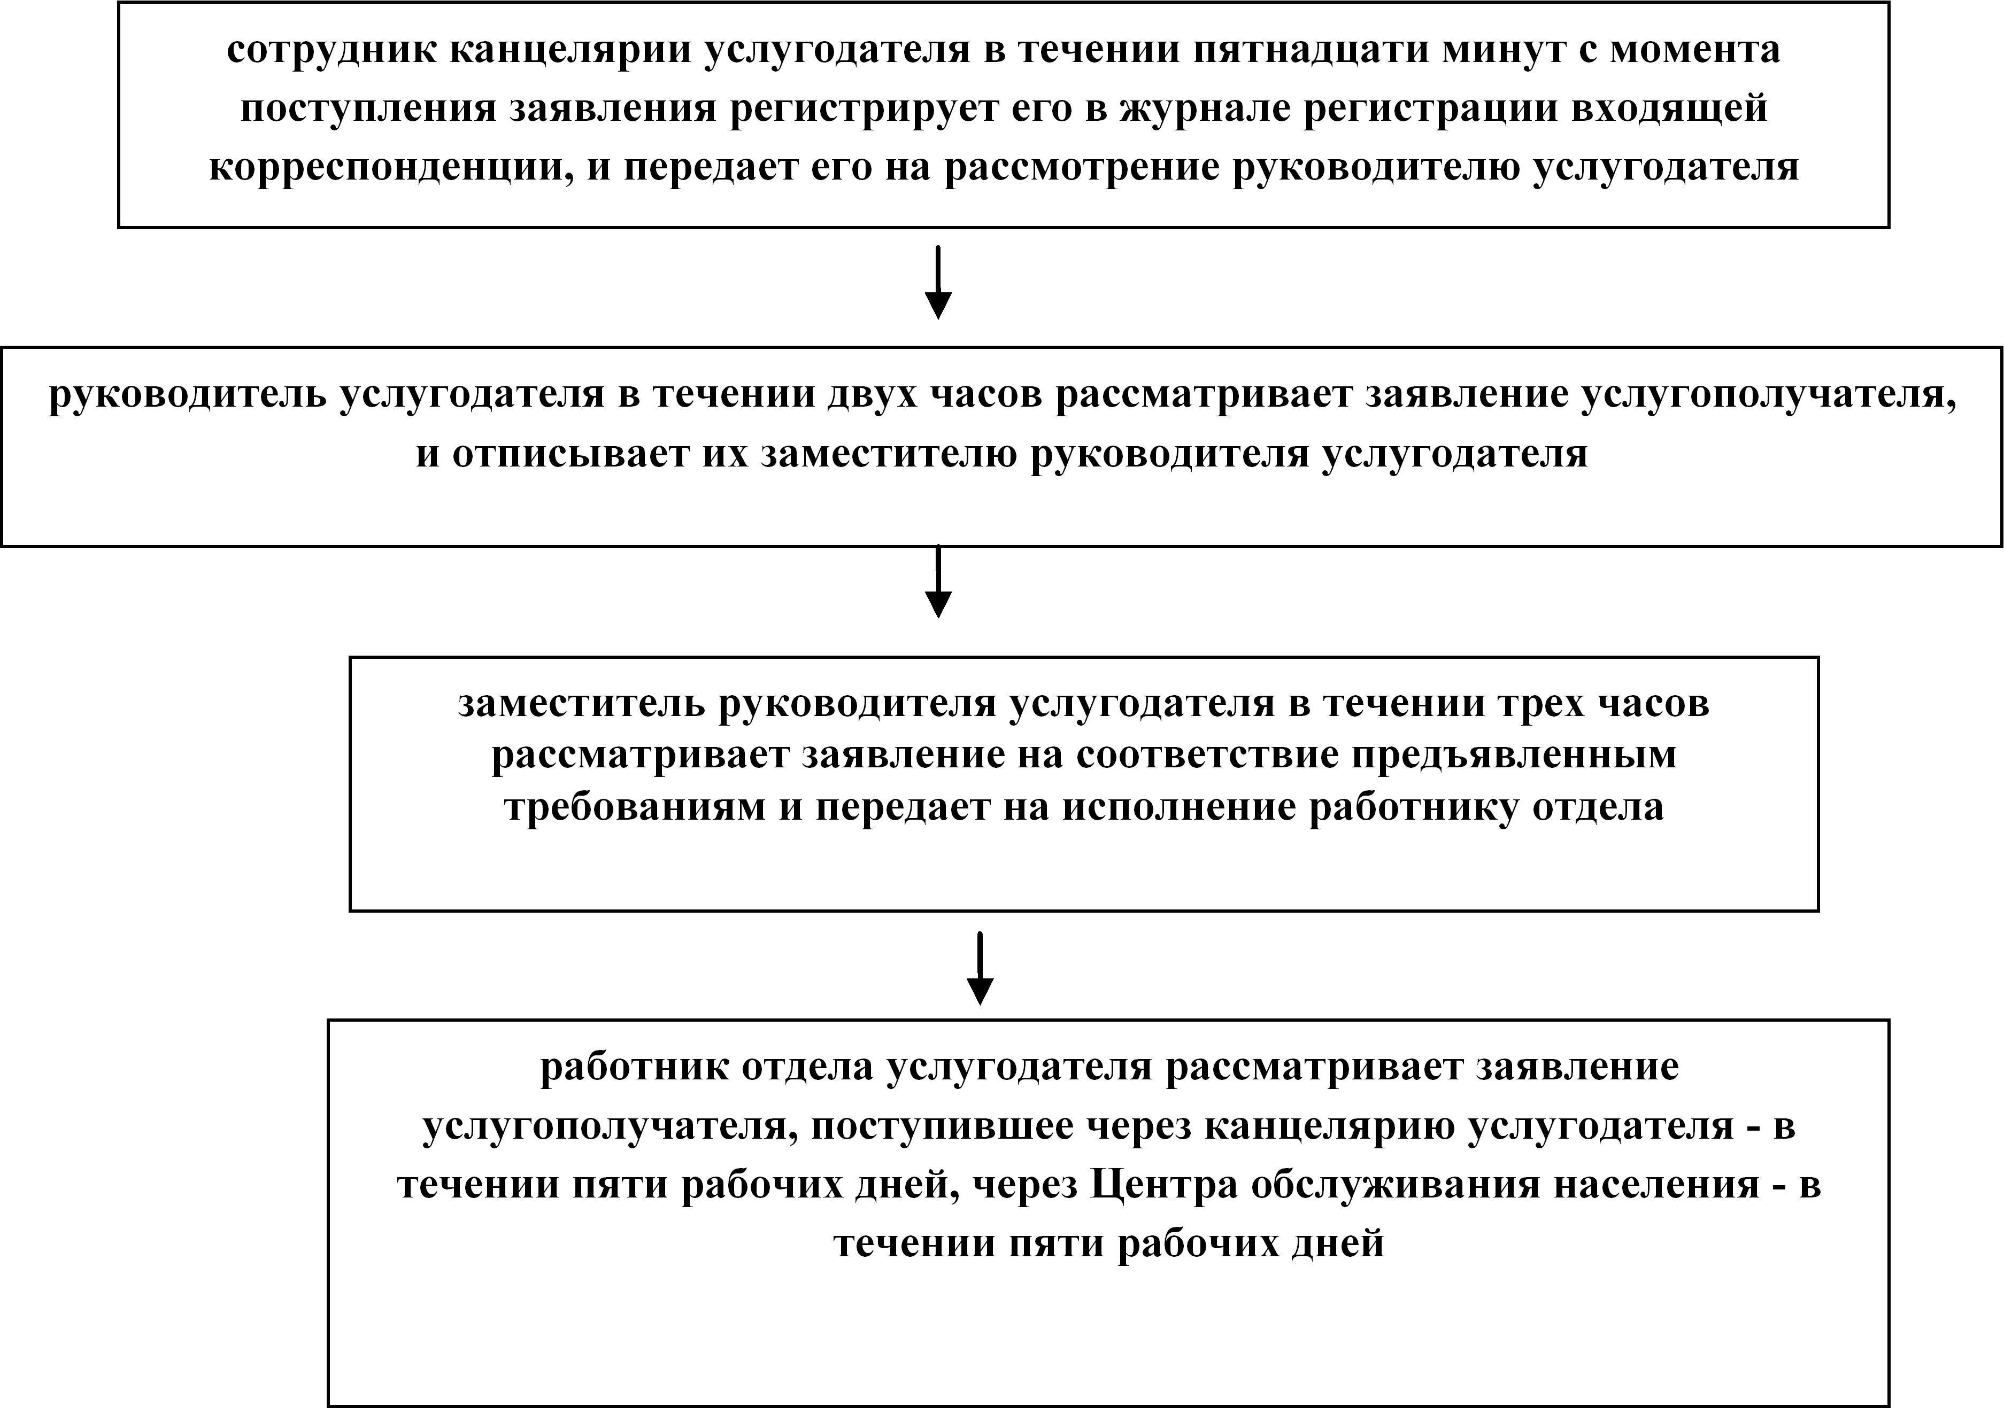

Приложение 2
к регламенту государственной
услуги "Регистрация договора
залога права недропользования
на разведку, добычу
общераспространенных полезных
ископаемых"
Диаграмма функционального взаимодействия информационных систем, задействованных в оказании государственной услуги через центр обслуживания населения, в графической форме

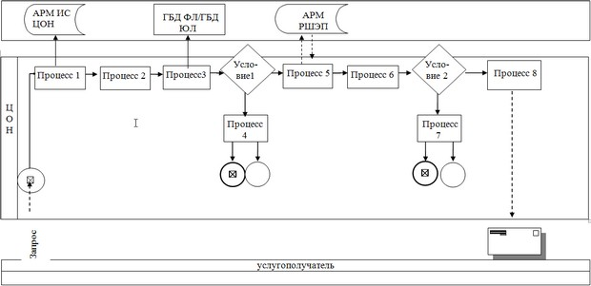

Приложение 3 к регламенту
государственной услуги
"Регистрация договора
залога права недропользования
на разведку, добычу
общераспространенных полезных
ископаемых"
Справочник бизнес-процессов оказания государственной услуги "Регистрация договора залога права недропользования на разведку, добычу общераспространенных полезных ископаемых"
Сноска. Регламент дополнен приложением 2 в соответствии постановлением акимата Жамбылской области от 26.12.2014 № 349 (вводится в действие по истечении 10 календарных дней после дня его первого официального опубликования).
А. При оказании государственной услуги через канцелярию услугодателя

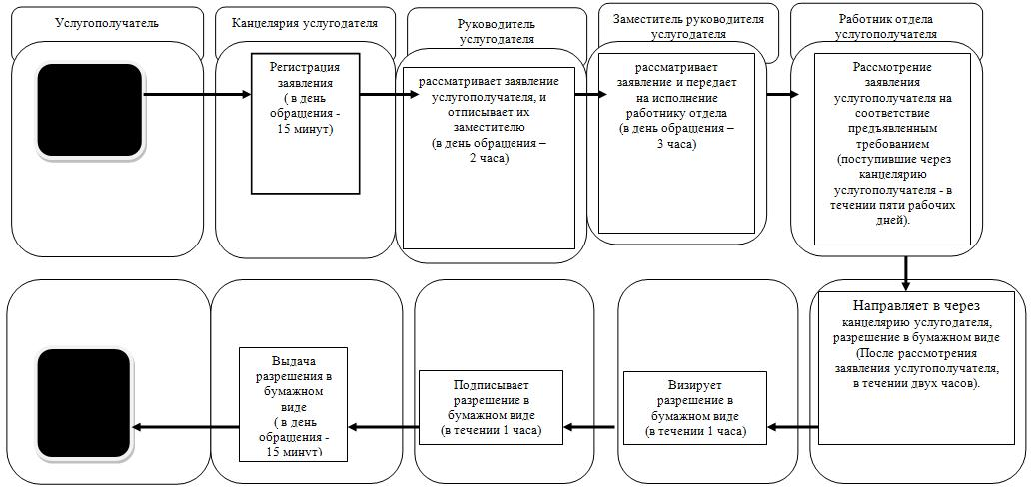

Б. При оказании государственной услуги через ЦОН

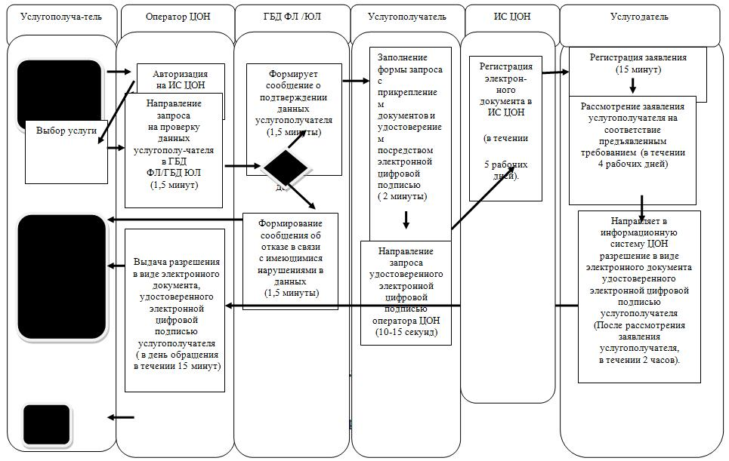

Условные обозначения:

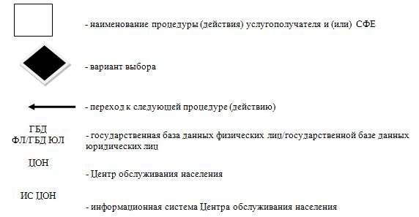

© 2012. РГП на ПХВ «Институт законодательства и правовой информации Республики Казахстан» Министерства юстиции Республики Казахстан

